 | ГИМС МЧС России по Тверской области предупреждает!
Запрещается выходить на лед водных объектов в местах, где установлены предупреждающие и запрещающие знаки!

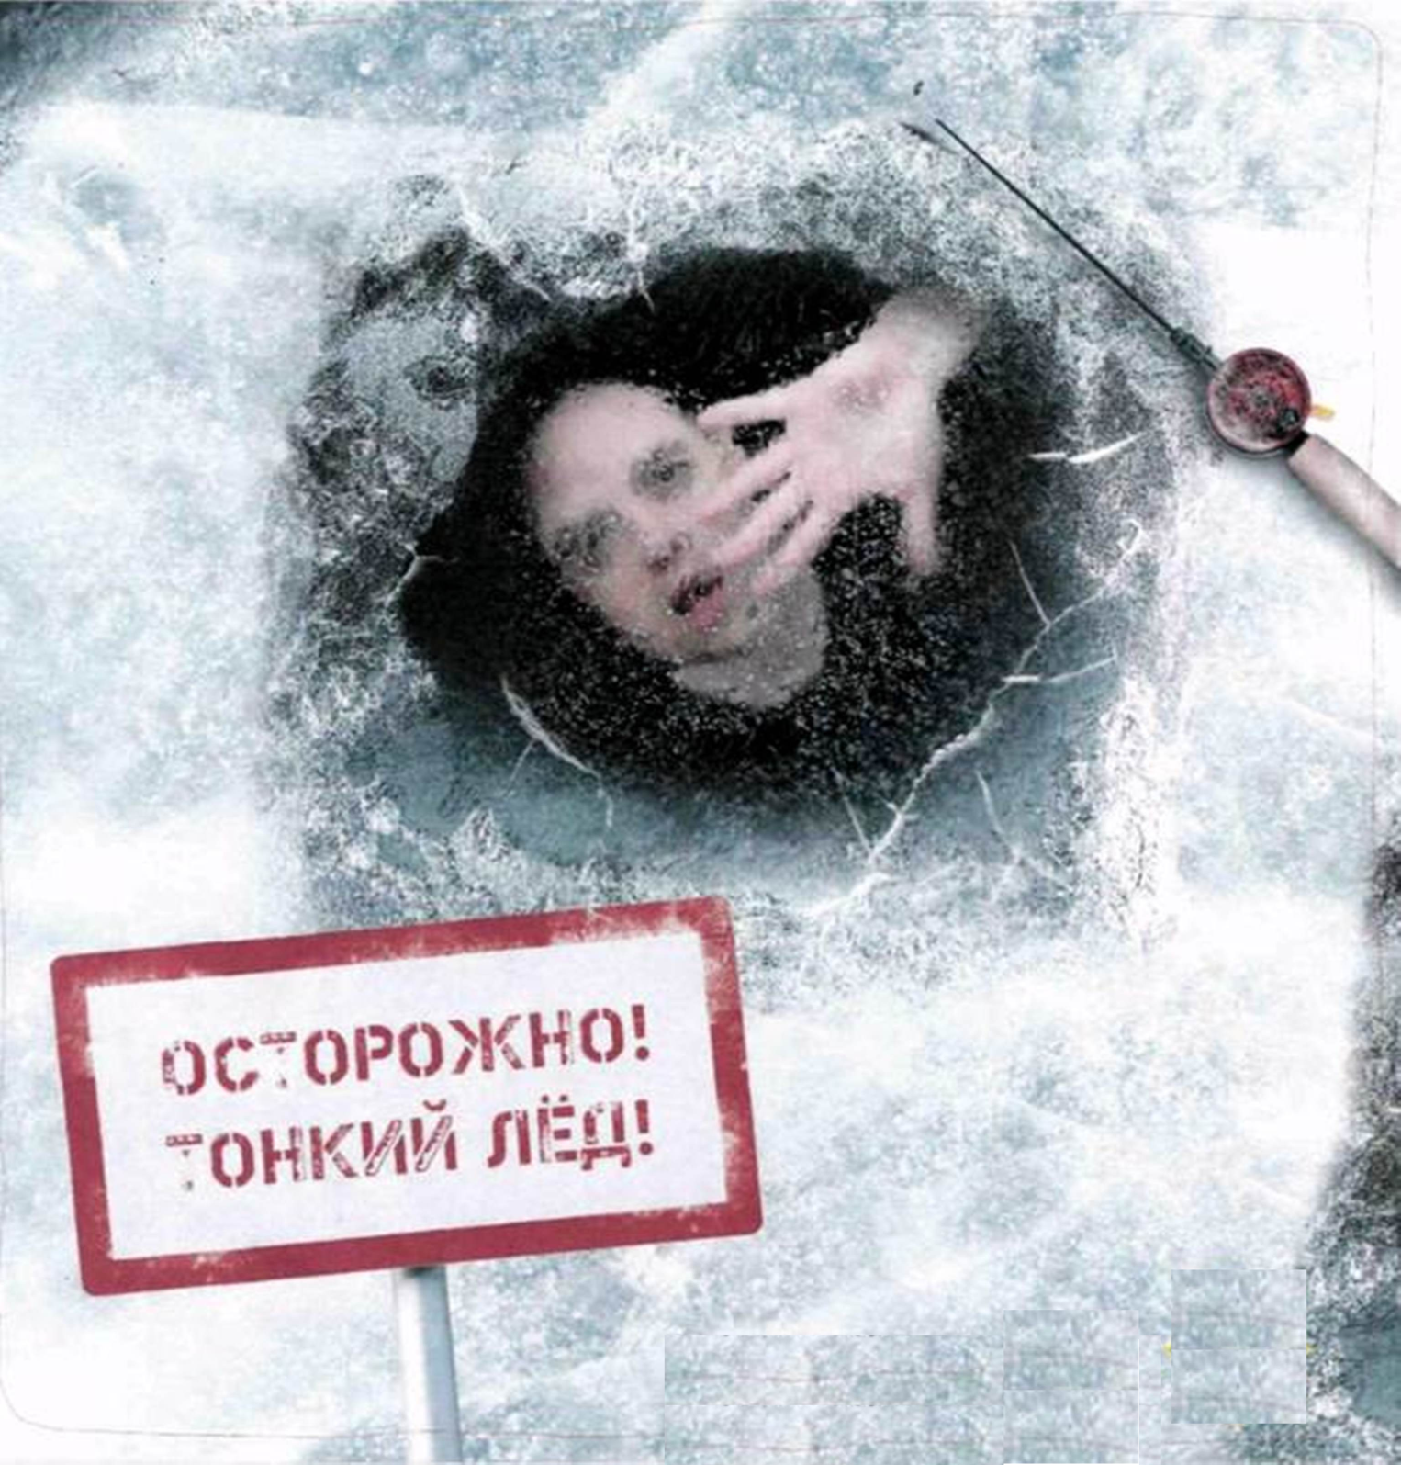

 | ГИМС МЧС России по Тверской области предупреждает!
Соблюдайте правила безопасного поведения на льду!
Помните! Каждый десятый утонувший погиб в осенне-зимнее и весеннее время!
Самые опасные месяцы на водоемах – ноябрь и март, то есть первый и последний лед.
Если человек провалился под лед – не оставайтесь безмолвными свидетелями, зовите на помощь людей и посильно помогайте сами!
При любых происшествиях звоните по номеру «01», с мобильного телефона – «112».

ГИМС МЧС России по Тверской области напоминает!
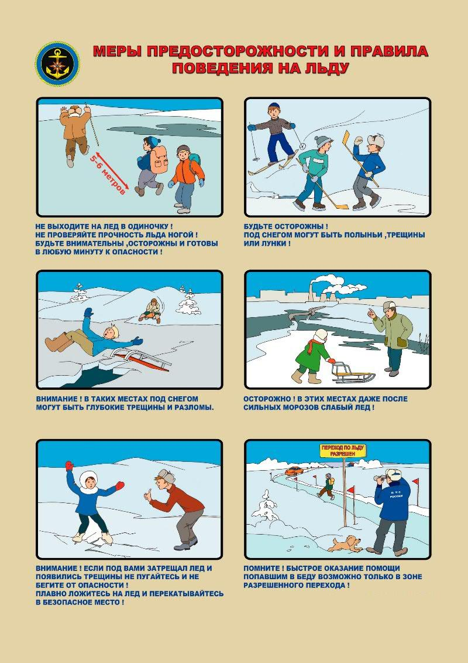

ГИМС МЧС России по Тверской области предупреждает!
Осенний лед непрочен до наступления устойчивых морозов. Днем, быстро прогреваясь, он становится пористым и очень слабым, сохраняя достаточную толщину. Еще быстрее ледяной покров разрушается весной – от ярких лучей солнца, повышения температуры воздуха, а на реках – и от воздействия течения.
Выходя на лед, пользуйтесь оборудованными ледовыми переправами или следуйте по проверенной тропе.
Помните, что безопасный одиночный переход по льду (на расстоянии 5-6 м друг от друга) возможен при его толщине не менее 7 см. Такой же интервал следует соблюдать при встречном движении. Для группы из 4-5 человек безопасная толщина льда – не менее 15 см.

ГИМС МЧС России по Тверской области предупреждает!
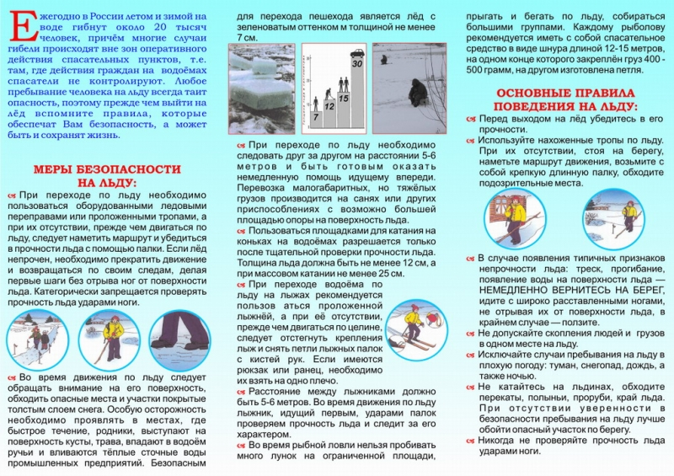

ГИМС МЧС России по Тверской области предупреждает!
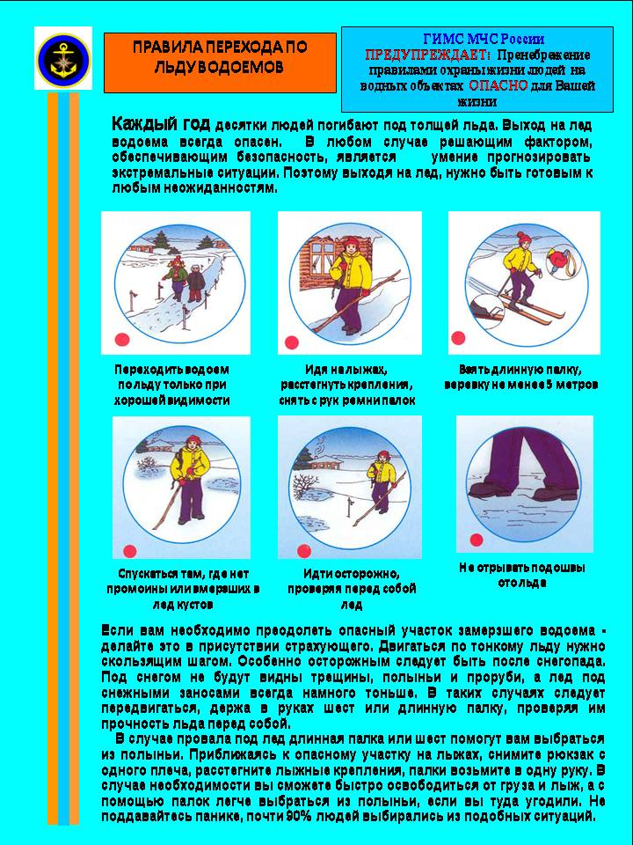

ГИМС МЧС России по Тверской области предупреждает!
При температуре воздуха от –1⁰С до –20⁰С:
Лед толщиной | способен выдержать нагрузку | при расстоянии до кромки льда
10 см | до 100 кг | 5 м
20 см | до 800 кг | 11 м
25 см | до 3,5 т | 19 м
25 см | до 6,5 т | 25 м
40 см | до 10 т | 26 м
Категорически запрещается проверять прочность льда ударом ноги! Используйте для этого пешню или палку, которой, двигаясь по льду, непрерывно ударяйте впереди себя несколько раз в одно и то же место. Лед достаточно крепок, если вода не покажется после двух-трех ударов.

ГИМС МЧС России по Тверской области предупреждает!
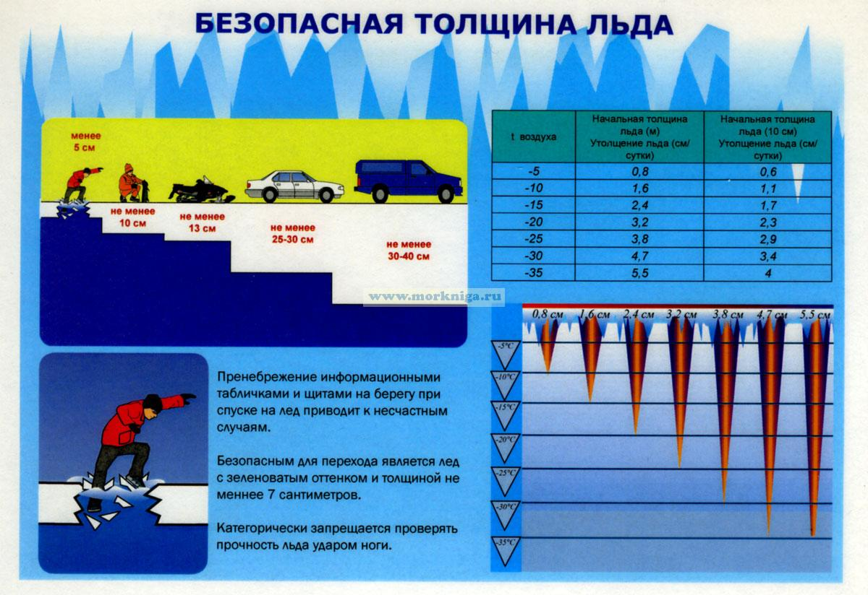

ГИМС МЧС России по Тверской области предупреждает!
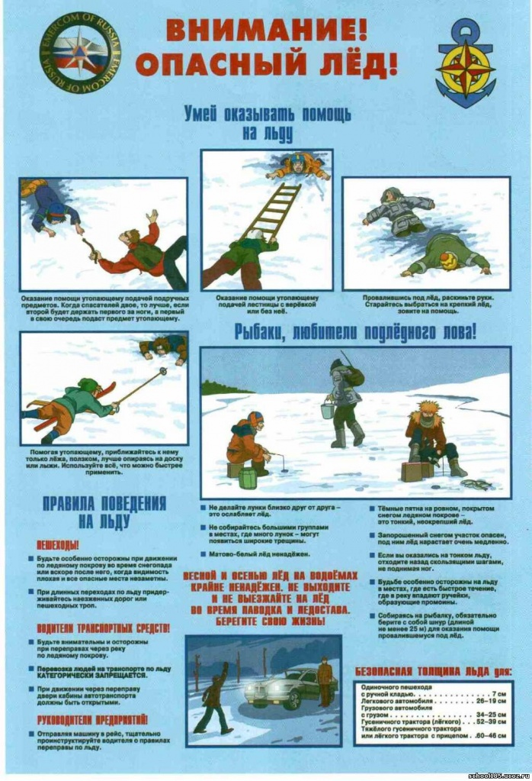

ГИМС МЧС России по Тверской области предупреждает!
Признаками опасных участков льда являются:
– места, покрытые толстым слоем снега;
– места с быстрым течением и под мостами;
– места, где вмерзли кусты, камыши либо посторонние предметы;
– места, куда стекают теплая вода или промышленные отходы, где выходят грунтовые воды и имеются промоины.
Безопасным от провала является прозрачный лед зеленоватого или синеватого оттенка.

Запомните признаки непрочного льда!
ГИМС МЧС России по Тверской области предупреждает!
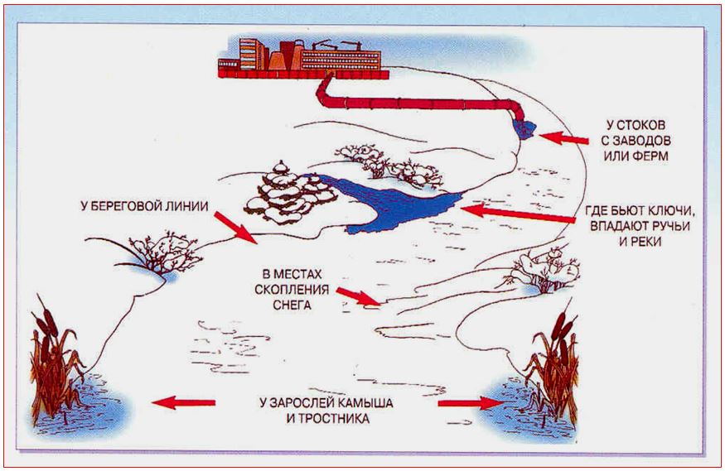

ГИМС МЧС России по Тверской области напоминает!
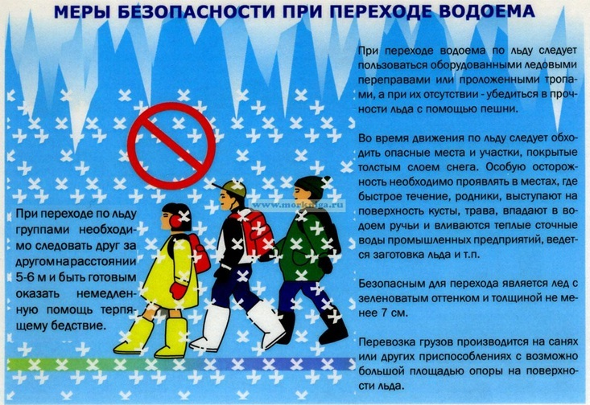

ГИМС МЧС России по Тверской области напоминает!
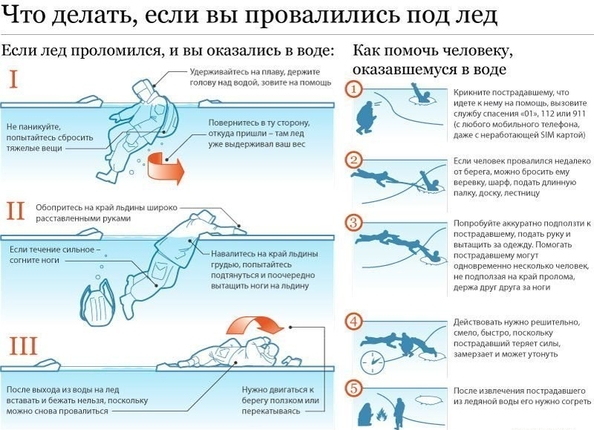

ГИМС МЧС России по Тверской области напоминает!
Если вы провалились в холодную воду:
– не теряйте самообладания и не поддавайтесь панике;
– стабилизируйте дыхание, не допускайте беспорядочных движений и не наваливайтесь всей тяжестью тела на тонкую кромку льда;
– освободитесь от обуви;
– постарайтесь опереться локтями о лед и перевести тело в горизонтальное положение;
– осторожно вытащите на лед ногу, расположенную ближе к кромке, наклонитесь в ту же сторону и, перекатившись на лед, вытащите из воды вторую ногу;
– не вставая, без резких движений отползите как можно дальше от опасного места в ту сторону – откуда пришли.

ГИМС МЧС России по Тверской области напоминает!
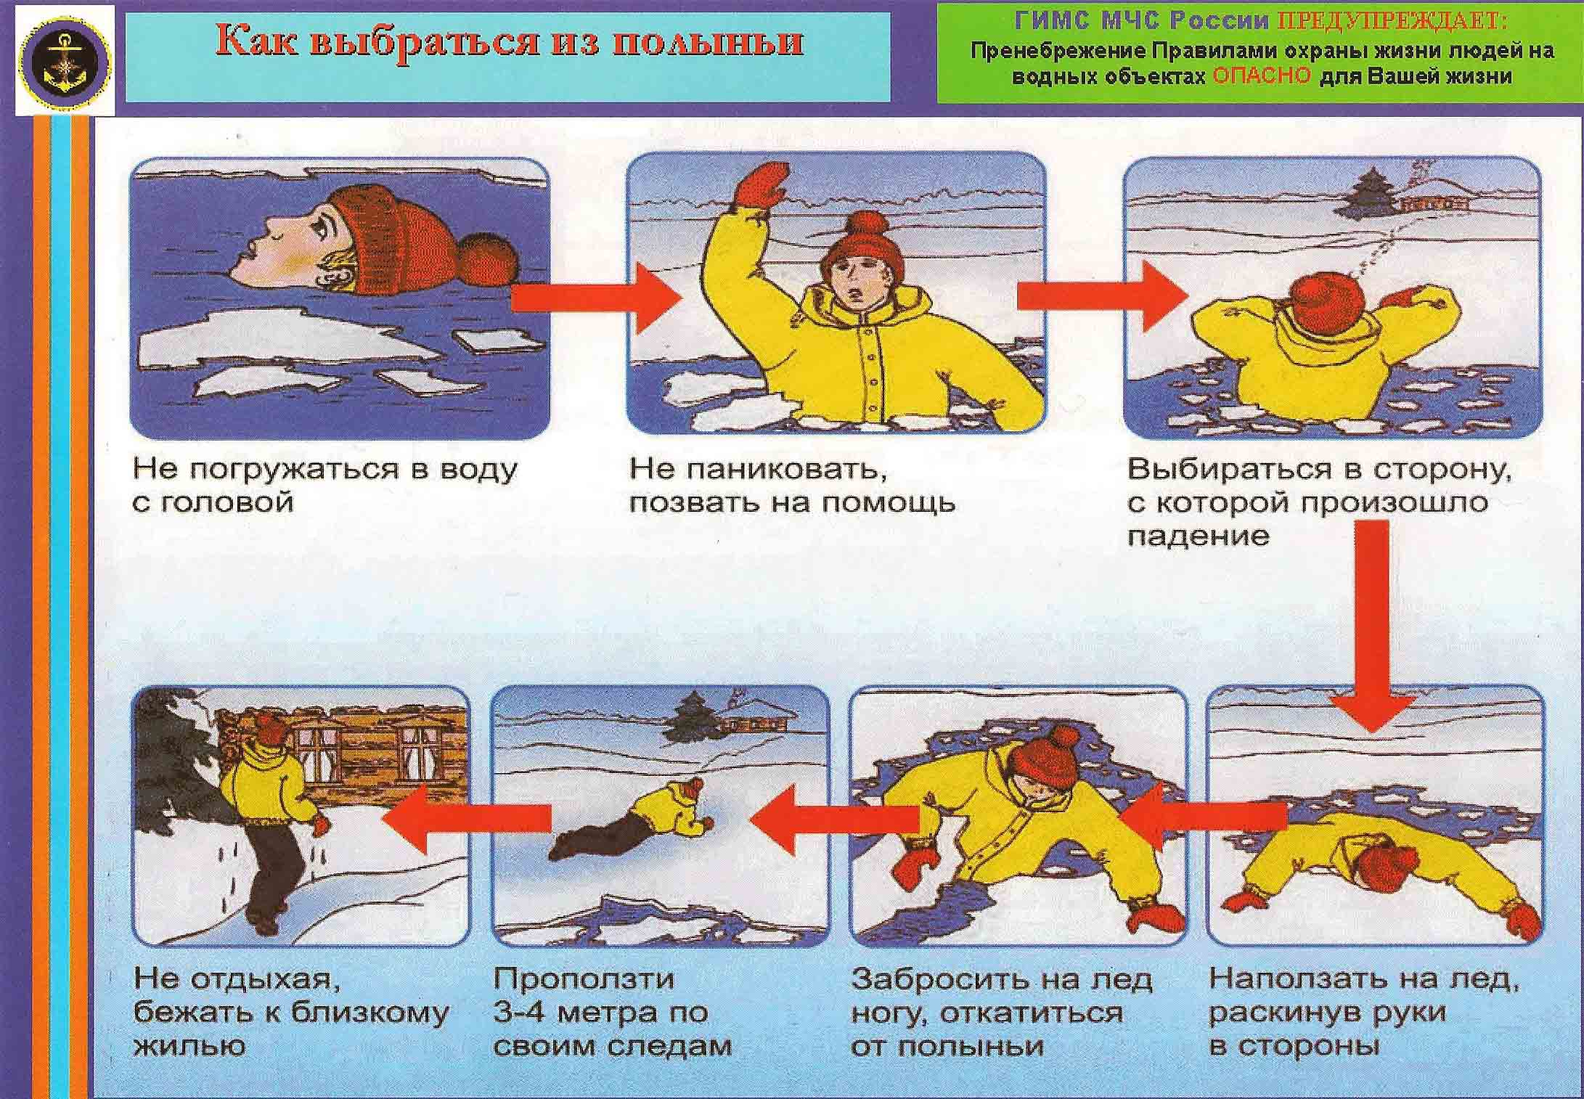

ГИМС МЧС России по Тверской области напоминает!
Увидев человека, провалившегося под лед:
– немедленно сообщите о месте происшествия по номеру «112» и позовите на помощь людей;
– вооружитесь простейшим спасательным средством – длинной палкой, доской, шестом или веревкой. Можно связать воедино шарфы, ремни или одежду;
– ползком двигайтесь по направлению к полынье, широко расставляя при этом руки и ноги и толкая перед собою спасательные средства;
– остановитесь от находящегося в воде человека в нескольких метрах, бросьте ему веревку, край одежды, подайте палку или шест;
– осторожно вытащите пострадавшего на лед, и вместе ползком выбирайтесь из опасной зоны;
– ползите в ту сторону – откуда пришли;
– доставьте пострадавшего в теплое место и, при необходимости, вызовите врача.

ГИМС МЧС России по Тверской области напоминает!
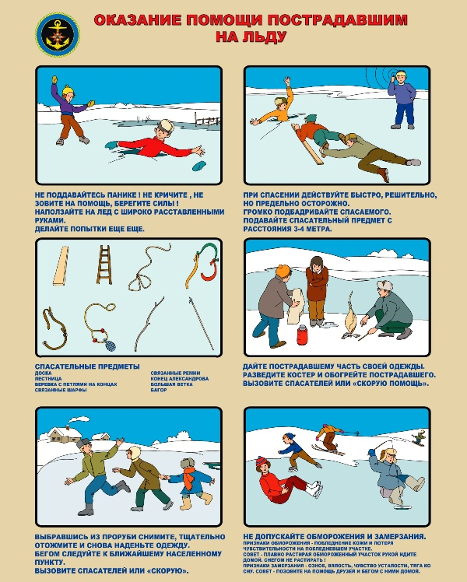
ГИМС МЧС России по Тверской области предупреждает!
Пребывание более 20 минут в воде при температуре +5⁰С опасно для жизни! Ребенок в холодной воде через 15-20 минут теряет сознание и может погибнуть.
Если пострадавший в сознании (легкая форма гипотермии), его необходимо переодеть в сухую одежду и дать горячего и сладкого питья.
Если пострадавший без сознания (тяжелая форма гипотермии), необходимо:
– поместить его в теплое помещение;
– сменить одежду на сухую, стараясь не тревожить пострадавшего;
– положить пострадавшего на твердую ровную поверхность лицом вверх;
– при необходимости сделать искусственное дыхание;
– согреть пострадавшего, прикладывая к голове, шее, груди и животу полотенца, предварительно опущенные в горячую воду (70°С) или согревать пострадавшего теплом своего тела, плотно к нему прижимаясь (оба должны быть закутаны в одеяло).
Запрещается давать пострадавшему спиртное, массировать или растирать его, помещать пострадавшего в горячую воду или согревать конечности.
После оказания доврачебной помощи пострадавшего необходимо срочно доставить в ближайшее лечебное учреждение.

ГИМС МЧС России по Тверской области предупреждает!
Родители, не оставляйте детей без присмотра!
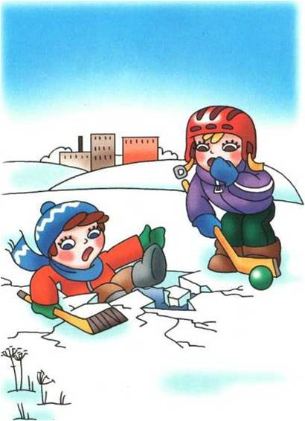

ГИМС МЧС России по Тверской области напоминает!
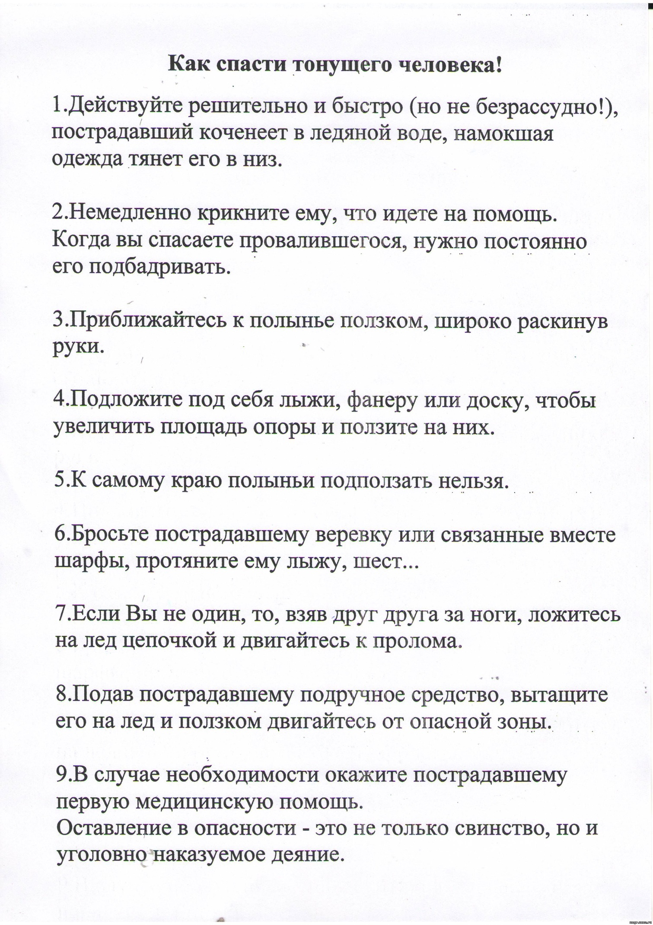

ГИМС МЧС России по Тверской области предупреждает!
Опасно кататься на коньках на льду водных объектов вне площадок, отвечающих следующим требованиям:
1. Площадка расположена в месте с наименьшей глубиной, слабым течением и при отсутствии поблизости выхода грунтовых вод.
2. Площадка имеет ровную, гладкую поверхность.
3. Толщина льда составляет не менее 25 см.

ГИМС МЧС России по Тверской области предупреждает!
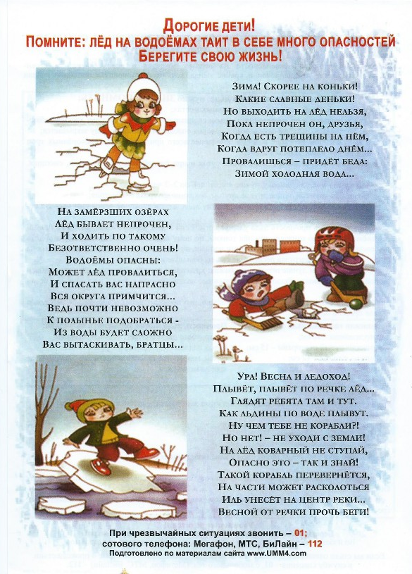

ГИМС МЧС России по Тверской области предупреждает!
Опасно выходить на лыжах на лед вне проложенной лыжни.
Избегайте лыжных прогулок по льду в одиночку, а при движении группой соблюдайте расстояние между идущими 5-6 метров и такой же интервал при встречном движении.
При движении на лыжах вне проторенных троп, предварительно снимите с кистей петли лыжных палок. Если у Вас на плече рюкзак, снимите с одного плеча лямку. Наблюдая за характером ледяного поля, время от времени проверяйте прочность льда ударами палок.
4. Площадка оборудована простейшими спасательными средствами.

ГИМС МЧС России по Тверской области напоминает
признаки опасного льда!
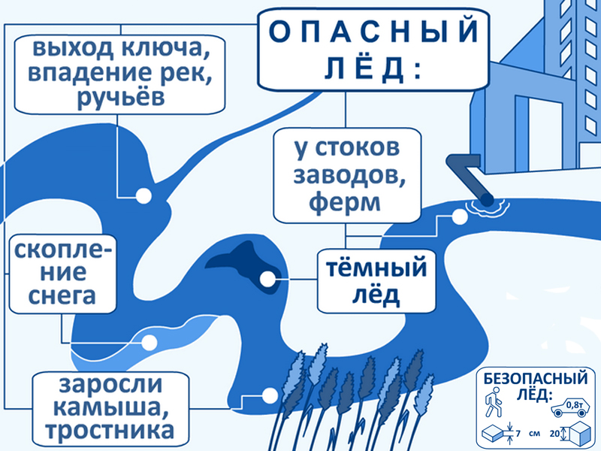

ГИМС МЧС России по Тверской области предупреждает!
Чрезвычайно опасно ловить рыбу на осеннем и весеннем льду, так как он в несколько раз слабее зимнего!
Прочность льда одинаковой толщины при температуре 0⁰С в 10-12 раз слабее, чем при температуре –5⁰С.
Помните! Лед толщиной 7 см выдерживает нагрузку одного человека, 10 см – двух рядом стоящих, 14 см – семерых стоящих рядом людей.
Выходя на зимнюю рыбалку, имейте при себе сменную одежду и спасательные средства, например, шнур длиной 12-15 метров с грузом 400-500 г на одном конце и петлей на другом.
Во избежание отравления углекислым газом и дымом не используйте для обогрева открытый огонь в замкнутом, ограниченном пространстве.

ГИМС МЧС России по Тверской области напоминает!
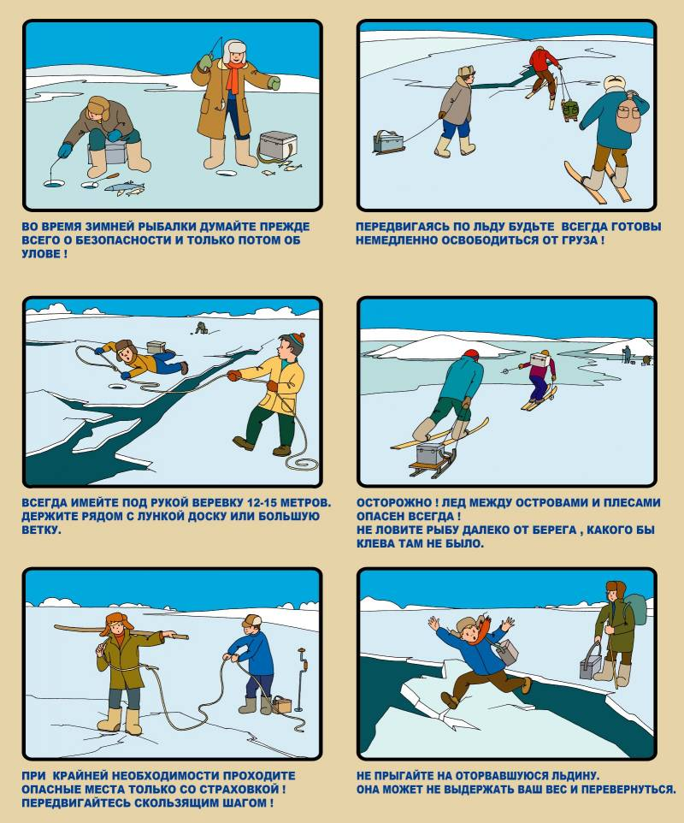

ГИМС МЧС России по Тверской области предупреждает!
На подледной рыбалке запрещается:
– употреблять алкогольные напитки;
– пробивать лунки на ледовых переправах;
– скапливаться большими группами на «уловистом» месте;
– пробивать много лунок на ограниченной площади;
– находить уже готовую лунку и подрубать ее пошире;
– располагаться у края льда, рядом с промоинами.

ГИМС МЧС России по Тверской области предупреждает!
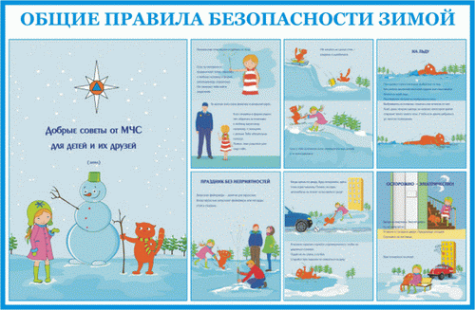

ГИМС МЧС России по Тверской области предупреждает!
